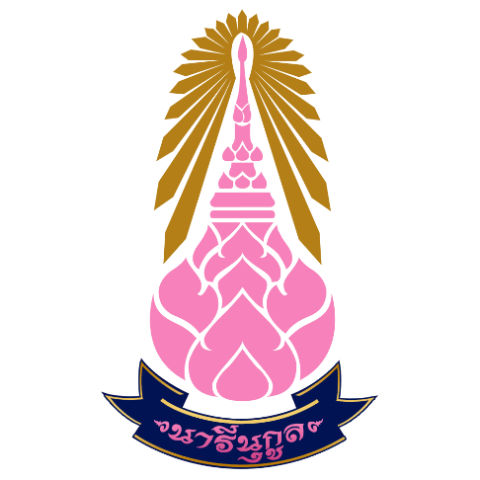

**โรงเรียนนารีนุกูล (อังกฤษ: Narinukun School)** เป็นโรงเรียนมัธยมศึกษาขนาดใหญ่พิเศษประจำจังหวัดอุบลราชธานี แต่เดิมเป็นโรงเรียนสตรีประจำจังหวัด แต่ในปัจจุบันได้จัดการเรียนการสอนแบบสหศึกษา โรงเรียนนารีนุกูลตั้งอยู่ในเขตเทศบาลนครอุบลราชธานี ถนนแจ้งสนิท ตำบลในเมือง อำเภอเมืองอุบลราชธานี จังหวัดอุบลราชธานี เปิดสอนระดับชั้นมัธยมศึกษาตอนต้น และ มัธยมศึกษาตอนปลาย สังกัดสำนักงานเขตพื้นที่มัธยมศึกษา เขต 29 (อุบลราชธานี - อำนาจเจริญ) กระทรวงศึกษาธิการ

**ประวัติ**

โรงเรียนนารีนุกูล จัดตั้งขึ้นเมื่อปีพ.ศ. 2428 โดยนางจงราชกิจ(หนู ศิริโสถติ์) ได้จัดตั้งโรงเรียนขึ้นเป็นครั้งแรกที่บ้านของท่าน ในปีพ.ศ. 2443 พระญาณรักขิต (พระอุบาลีคุณูปมาจารย์ - จันทร์ สิริจฺนโท) เจ้าคณะมณฑลอุบลราชธานี ได้ตั้งชื่อโรงเรียนแห่งนี้ว่า นารีนุกูล จึงนับปีนี้เป็นปีก่อตั้งโรงเรียน ในปีพ.ศ. 2458 หลวงวิสณฑ์ดรุณการได้รวมโรงเรียนเพิ่มวิชานารีกับโรงเรียนนารีนุกูลเข้าเป็นโรงเรียนเดียวกัน ในปีพ.ศ. 2460 โรงเรียนนารีนุกูลได้ตั้งเป็นหลักฐานมั่นคงเป็นครั้งแรกที่บริเวณบ้านเหนือ ซึ่งเป็นที่ตั้งของวิทยาลัยอาชีวศึกษาอุบลราชธานีในปัจจุบัน ในปีพ.ศ. 2480 ทางราชการให้งบประมาณก่อสร้างอาคารใหม่ขึ้น ณ บริเวณตะวันออกของทุ่งศรีเมืองโรงเรียนนารีนุกูลจึงย้ายออกจากที่เดิมไปอยู่ที่ใหม่และเปิดเรียนวันแรกในวันที่ 17 พฤษภาคม พ.ศ. 2480 และในปีพ.ศ. 2515 ได้รับงบประมาณสร้างอาคารเรียนขึ้นในสถานที่ใหม่ เนื้อที่ 37 ไร่ 1 งาน 67 ตารางวาซึ่ง นายเดช ถิรวัฒน์ เป็นผู้บริจาคให้เป็นที่ตั้งของโรงเรียนนารีนุกูลในปัจจุบัน เมื่อวันที่ 4 มกราคม พ.ศ. 2516 สมเด็จพระบรมโอรสาธิราช เจ้าฟ้ามหาวชิราลงกรณ สยามมกุฎราชกุมาร ได้ทรงพระกรุณาเสด็จวางศิลาฤกษ์อาคารเรียนหลังที่ 2 และโรงเรียนได้ถือเอาวันที่ 4 มกราคม เป็นวันสถาปนาโรงเรียน เมื่อพ.ศ. 2538 โรงเรียนนารีนุกูลเปลี่ยนจากโรงเรียนสตรีประจำจังหวัดเป็นโรงเรียนสหศึกษา